Консультация оформлена воспитателем Чащиной Г.В.

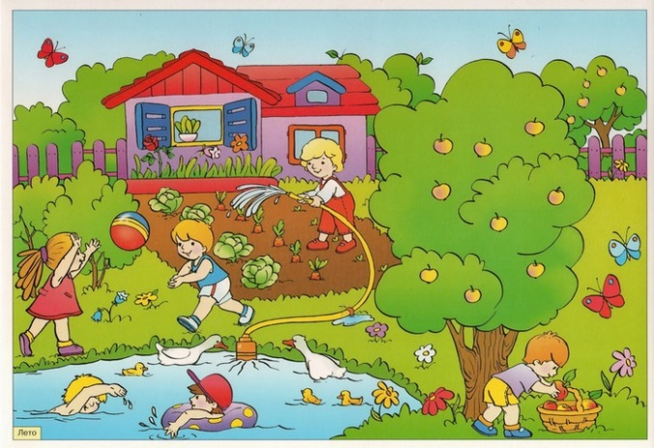
БЕЗОПАСНОСТЬ НА ДАЧЕ
Лето для детей – самое время погостить у любимой бабушки: в деревне ли, на даче. Чтобы сделать такой отдых максимально комфортным для детишек, о безопасности нужно подумать заранее.
Уберите все несъедобные вещества из кухни подальше от детских глаз (лучше максимально далеко – например, в сарай), а опасные растворы (уксус, спирт) поставьте на полку повыше. Немало случаев, когда разгоряченный малыш в спешке по ошибке вместо лимонада глотал уксус, получая глубокий ожог пищеварительного тракта, а цветные пробовал на вкус, провоцируя отравление.
Не забудьте проверить крепежи висящих полок, телевизоров и другой бытовой техники – при падении крупных предметов возможна тяжелая травма у ребенка.
Ограничьте доступ малыша в помещения, загрязненными мышиными испражнениями. Многими инфекциями, передаваемыми мышами, можно заразиться, просто вдыхая пыль с частицами помета.
Спрячьте спички и зажигалки – ведь хорошо просушенные на солнце деревянные стены дачи вспыхивают моментально.
Плотно закройте вход в подпол: падение с высоты чревато ушибами и переломами.
Если на дачном участке есть даже неглубокий прудик, постарайтесь преградить дорогу к нему – 3-5-летние дети могут утонуть и в луже, неосторожно упав лицом вниз.
По возможности избавьтесь от высокой травы на участке и зарослей кустарника – сезон клещей уже открыт, а количество инфицированных насекомыми растет год от года.
И, конечно, организуйте любимому малышу «тенек», поставив тент ли зонтик – солнечные удары в детском возрасте чреваты тяжелыми осложнениями.

Врач – педиатр, Елена Мухина (Статья из газеты «Управдом» в Ярославской области, май 2015г.)

